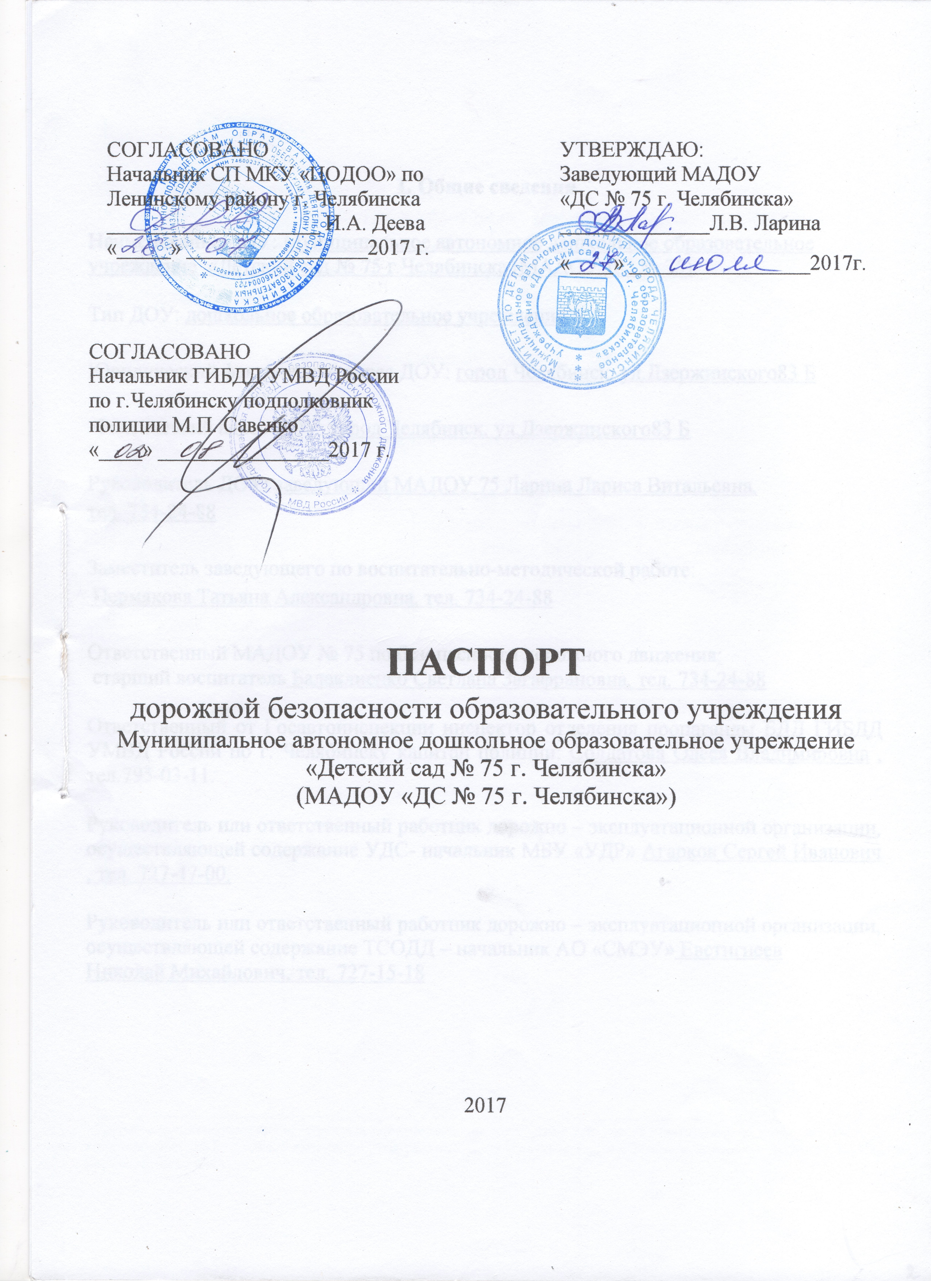
СОГЛАСОВАНО
Начальник СП МКУ «ЦОДОО» по Ленинскому району г. Челябинска
____________________ И.А. Деева
«_____» _________________2017 г.

___
«____» ______________2014 г.

____________________________________________________
УТВЕРЖДАЮ:
Заведующий МАДОУ
«ДС № 75 г. Челябинска»
______________Л.В. Ларина
«____» _________________2017г.

СОГЛАСОВАНО
Начальник ГИБДД УМВД России
по г.Челябинску подполковник
полиции М.П. Савенко
«____» ________________2017 г.

ПАСПОРТ
дорожной безопасности образовательного учреждения
Муниципальное автономное дошкольное образовательное учреждение «Детский сад № 75 г. Челябинска»
(МАДОУ «ДС № 75 г. Челябинска»)

2017

1. Общие сведения

Наименование ДОУ: Муниципальное автономное дошкольное образовательное учреждение «Детский сад № 75 г.Челябинска (МАДОУ ДС № 75)

Тип ДОУ: дошкольное образовательное учреждение.

Юридический фактический адрес ДОУ: город Челябинск, ул.Дзержинского83 Б

Фактический адрес ДОУ: город Челябинск, ул.Дзержинского83 Б

Руководитель ДОУ: заведующий МАДОУ 75 Ларина Лариса Витальевна,
тел. 734-24-88

Заместитель заведующего по воспитательно-методической работе:
Пермякова Татьяна Александровна, тел. 734-24-88

Ответственный МАДОУ № 75 по безопасности дорожного движения:
старший воспитатель Балаклиенко Светлана Загафрановна, тел. 734-24-88

Ответственный от Госавтоинспекции инспектор отделения пропаганды БДД ГИБДД УМВД России по г. Челябинску капитан полиции: Солдатова Олеся Владимировна , тел.795-03-11.

Руководитель или ответственный работник дорожно – эксплуатационной организации, осуществляющей содержание УДС- начальник МБУ «УДР» Агарков Сергей Иванович , тел. 727-47-00.

Руководитель или ответственный работник дорожно – эксплуатационной организации, осуществляющей содержание ТСОДД – начальник АО «СМЭУ» Евстигнеев
Николай Михайлович, тел. 727-15-18

Количество воспитанников: 470 человек.
Наличие уголка по БДД: имеется, в холле на первом этаже и на третьем этаже
Наличие кабинета по БДД: нет
Наличие автогородка (площадки) по БДД: имеется на третьем этаже
Наличие автобуса в ДОУ: нет
Режим работы ДОУ: рабочие дни – с 07.00 до 19.00;
нерабочие дни – суббота, воскресенье, праздники.

Телефоны оперативных служб:

Экстренные службы
 | Вызов с мобильного  телефона | Вызов с городского телефона
Единый номер пожарных и спасателей | 101 | 01
Полиция | 102 | 02
Скорая помощь | 103 | 03
Аварийная газовая служба | 104 | 04

_________________________________________________________________
∗ Дорожно-эксплуатационные организации, осуществляющие содержание УДС, несут ответственность в соответствии с законодательством Российской Федерации (Федеральный закон «О безопасности дорожного движения» №196-ФЗ, КоАП, Гражданский кодекс).

Содержание

- План-схемы безопасного подхода ДОУ.
- пути движения транспортных средств к местам разгрузки/погрузки и рекомендуемых безопасных путей передвижения детей по территории образовательного учреждения.
- Схема дорожного движения в непосредственной близости от образовательного учреждения с размещением соответствующих средств, маршруты движения детей и расположение парковочных мест.

I. План-схема безопасного подхода к МАДОУ № 75

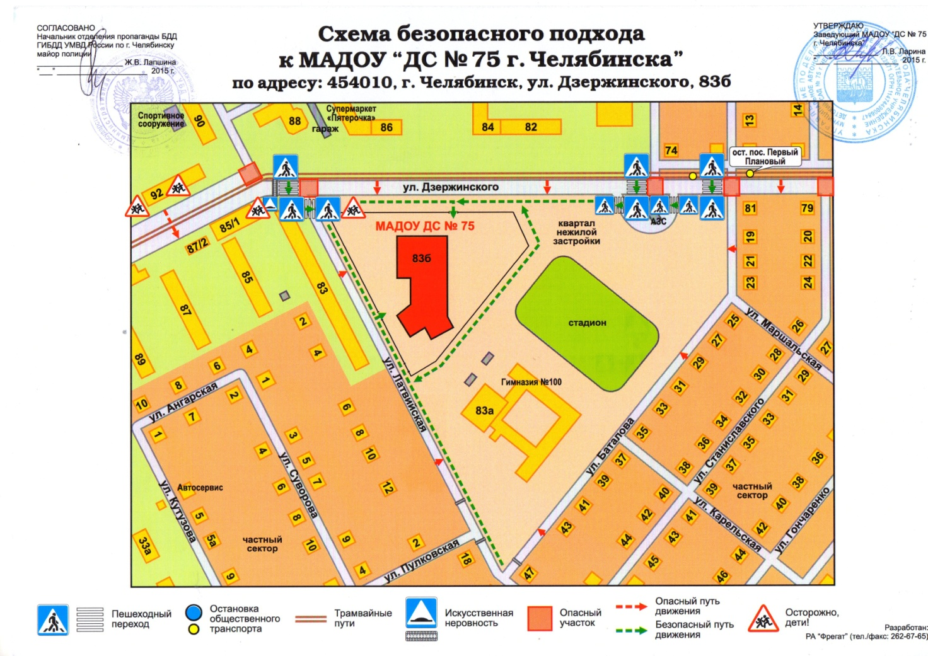

Схема дорожного движения в непосредственной близости от образовательного учреждения с размещением соответствующих технических средств, маршруты движения детей и расположение парковочных мест:

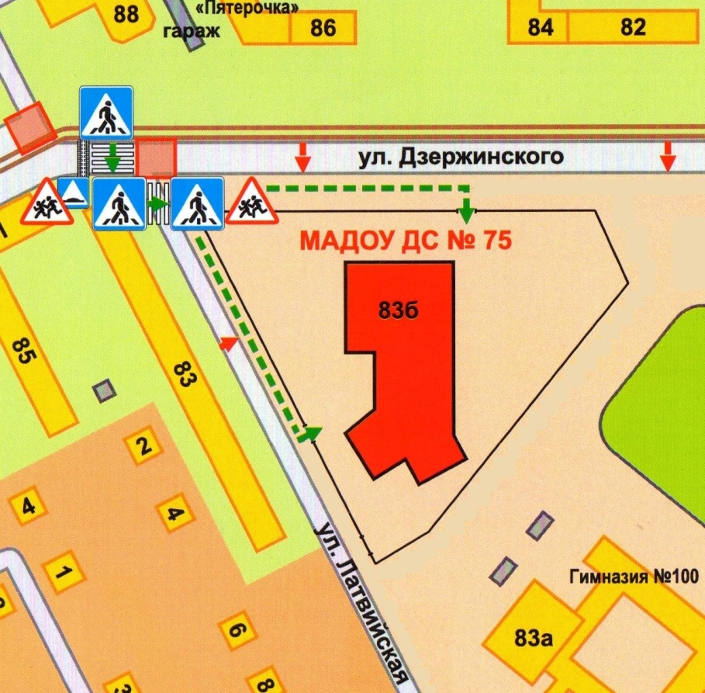

Движение детей

Расположение парковочных мест
Движения автотранспорта

Схема путей движения транспортных средств к местам разгрузки/ погрузки и рекомендуемых безопасных путей передвижения детей по территории образовательного учреждения (в случае осуществления доставки грузов в ДОУ автомобильным транспортом)
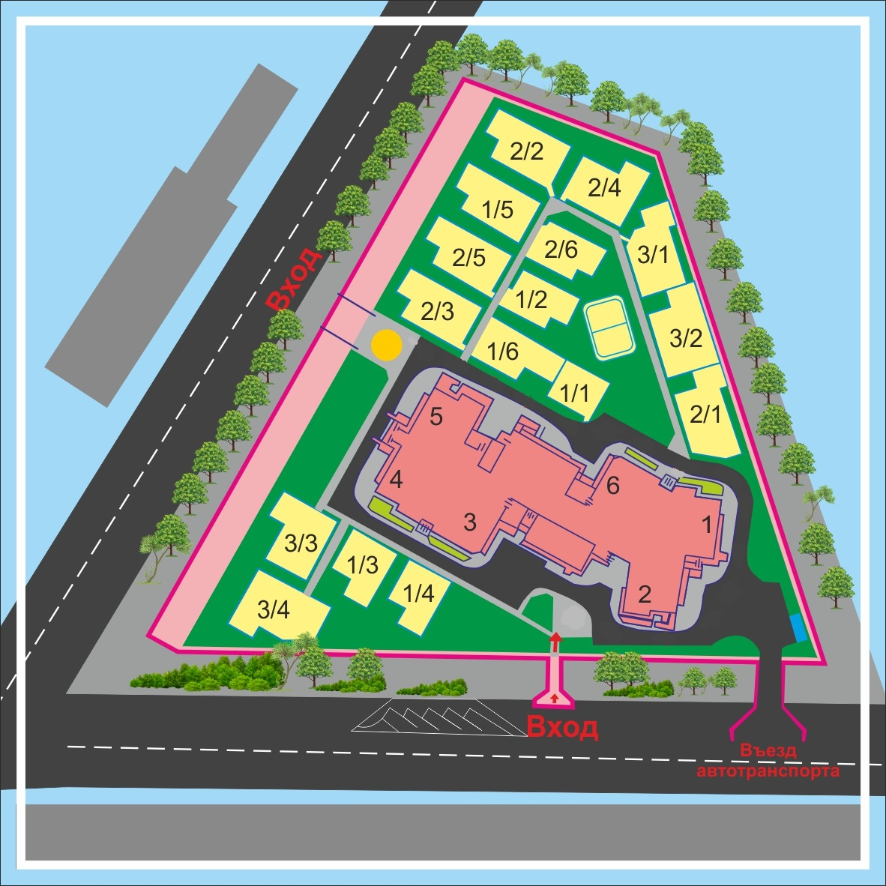
Доставка грузов в ДОУ автомобильным транспортом

Безопасные пути передвижения детей по территории ДОУ

